**Rapporto Cave Sicilia 2021**

Sono 442 le cave autorizzate ad operare in Sicilia, mentre sono 245 quelle dismesse, ossia che hanno terminato l’attività estrattiva e devono vedere quindi il completo ripristino ambientale dei luoghi. La Sicilia dunque si pone al vertice in Italia per numero di siti estrattivi, seguita da Veneto, Puglia, Lombardia, Piemonte e Sardegna.

|  |  |  |
| --- | --- | --- |
| **Cave autorizzate**  **(attive e non produttive)** | **Cave dismesse** | **Piano cava** |
| 442 | 245 | SI |

I canoni per l’estrazione viene applicato senza distinzione per tutti i materiali da cava in fasce di prelievo: 1.500 euro fino a 100 m3; 3.500 euro fra 100 e 500 m3; 6.000 euro fra 500 e 1,000 m3; 8.000 euro fra 1.000 e 2.000 m3; 10.000 euro fra 2.000 e 5.000 m3; 13.000 euro oltre 5.000 m3.

Oltre a questi canoni si aggiungono in Sicilia, unico caso italiano insieme alla Puglia, altri basati sull’estensione dei siti. Si va da un minimo di 2.000 euro fino a 5 ettari ad un massimo di 13.000 euro oltre i 50 ettari.

I canoni di produzione sono destinati per il 50% al Comune in cui ricade l’area di cava e per il 50% sono versati in entrata nel bilancio regionale.

**I numeri delle attività estrattive in Sicilia**

Sono 140 i Comuni con almeno una cava autorizzata nel proprio territorio, pari al 36,1% dei Comuni siciliani. Tra le aree con maggiore presenza di siti estrattivi si trovano Custonaci con 38 cave, Castellammare del Golfo e Belpasso entrambi con 16 siti, Scicli con 11 e Caltanissetta con 10.

Sopra quota 100 anche i Comuni con almeno una cava dismessa sul proprio territorio, precisamente 105, ossia il 26,9% del totale dei Comuni in Sicilia. Anche in questo caso Custonaci si colloca al vertice, con 18 cave dismesse, seguito da Marsale (13) e Comiso (12).

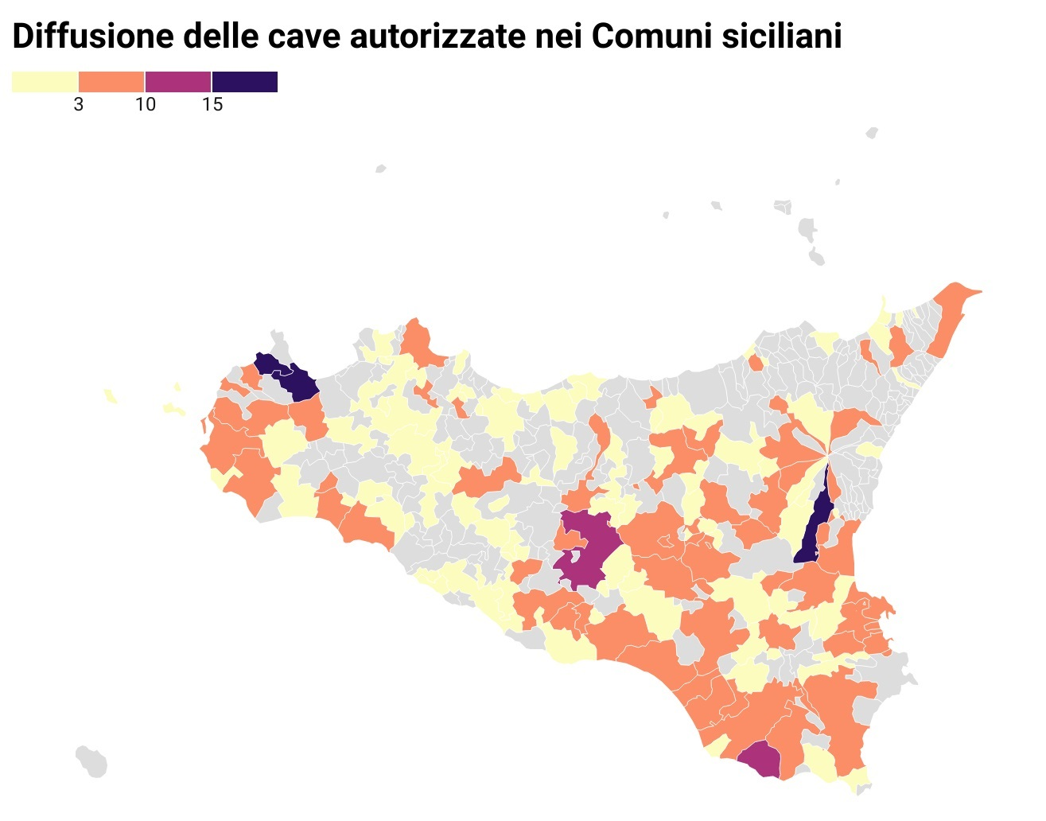

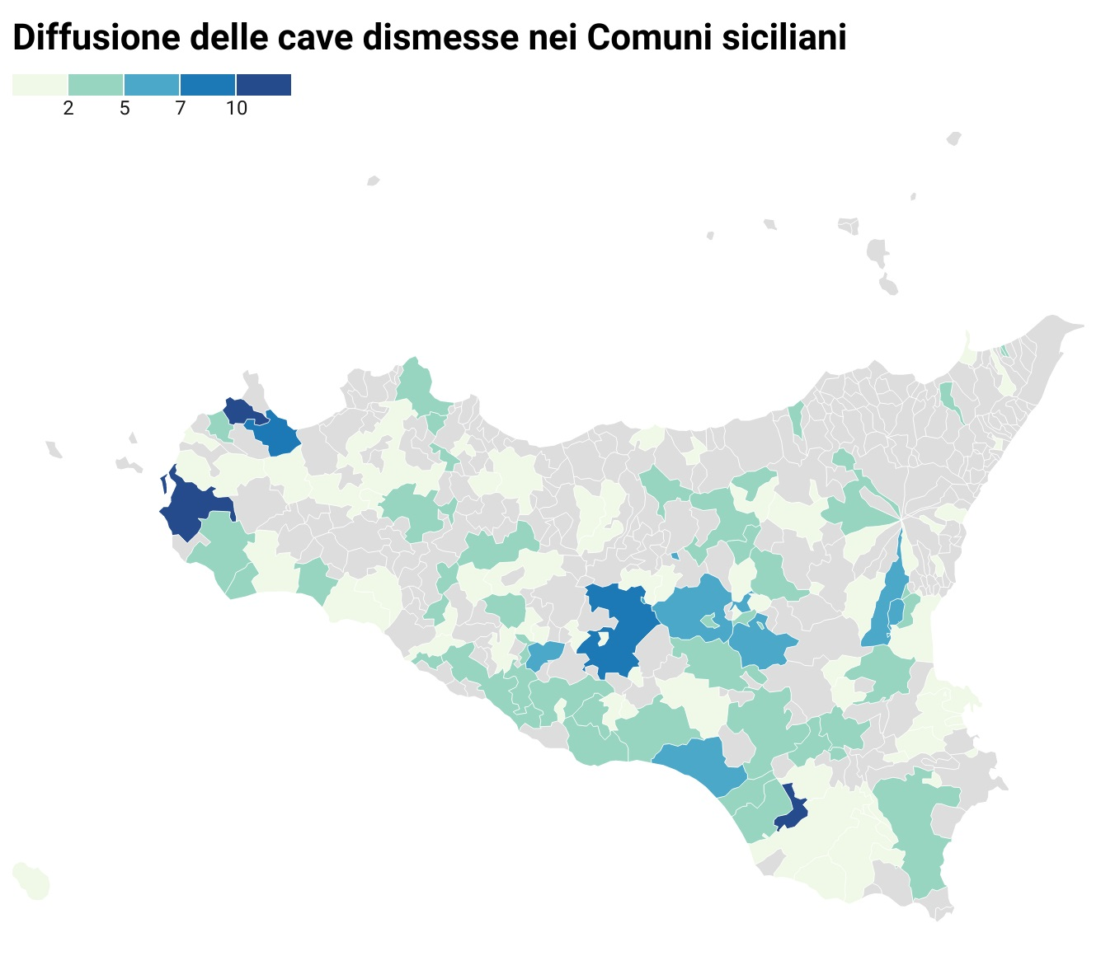

**Numero di cave autorizzate per tipologia di materiale estratto**

|  |
| --- |
| **Sabbia e Ghiaia** |
| 43 |
| **Pietre Ornamentali** |
| 81 |
| **Calcare e Gesso** |
| 198 |
| **Argilla** |
| 27 |
| **Basalti/tufi/rocce vulcaniche** |
| 73 |

La maggiorparte delle cave autorizzate in Sicilia si occupa dell’estrazione di **calcare e gesso**, materiali utilizzati principalmente nella produzione di cemento. Si tratta di 198 cave, ossia il 47,1% del totale. Seguono le cave per **pietre ornamentali**, 81 in tutto ossia il 19,2%, e quelle per **basalti, lave e tufi**, che sono 73 e rappresentano il 17,3% del totale.

Le cave di **sabbia e ghiaia**, meno diffuse qui che nel resto del Paese, sono 43 (il 10% del totale), mentre quelle di **argilla** sono 27 (6,4%).

Il numero di cave suddiviso per tipo di materiale cavato mostra nette differenze rispetto alla situazione nazionale, dove quelle di calcare e gesso rappresentano il 32,5%, quelle di sabbia e ghiaia il 31,7% e quelle per le pietre ornamentali il 24,9%.

**Quantità annue estratte per tipologia di materiale (m3)**

|  |
| --- |
| **Sabbia e Ghiaia** |
| 192.000 |
| **Pietre Ornamentali** |
| 213.500 |
| **Calcare** |
| 2.142.000 |
| **Argilla** |
| 181.000 |
| **Basalto/Tufo/Rocce vulcaniche** |
| 675.000 |

L’analisi sulle quantità estratte conferma la **prevalenza di calcare e gesso**, con oltre 2,1 milioni di metri cubi ed il 63% del totale dei materiali cavati. Seguono le **rocce vulcaniche**, basalti, lave e tufi, per 675mila metri cubi ed il 20% del totale.

Le altre tipologie sono rappresentate da pietre ornamentali e sabbia e ghiaia, con il 6% ciascuna, e dall’argilla (5%).

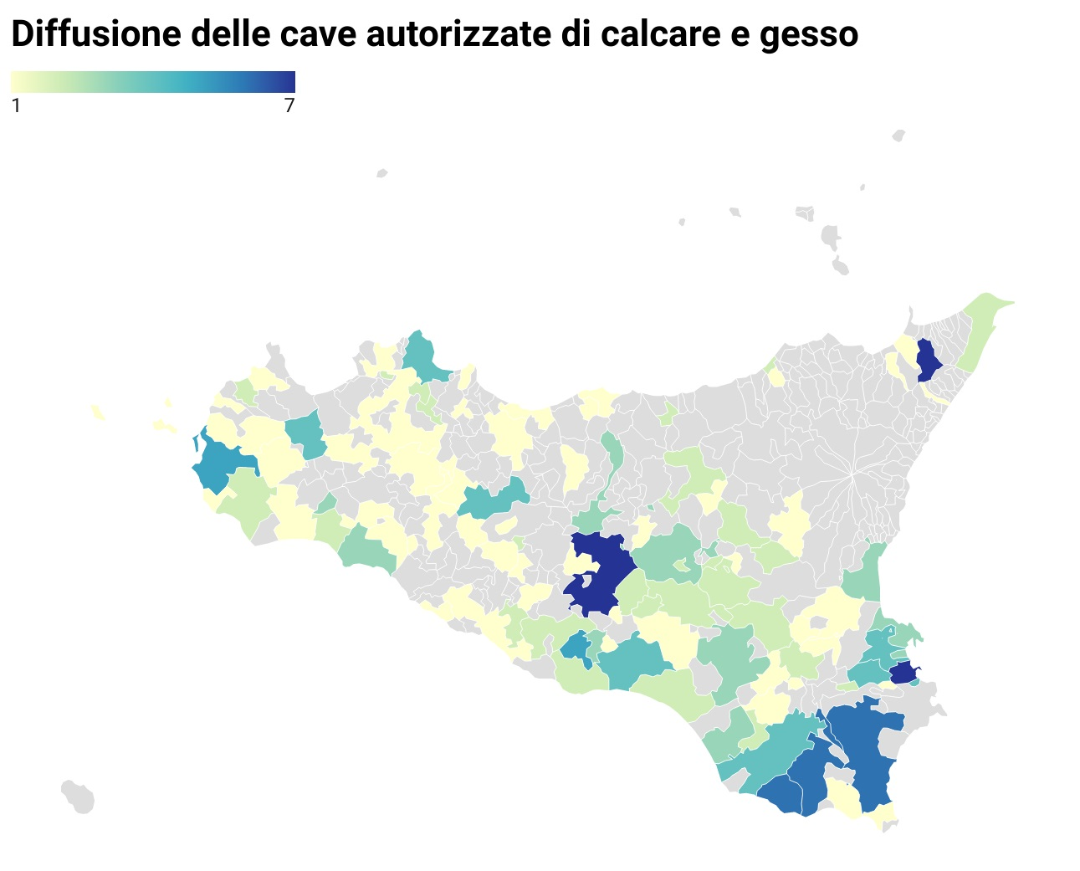

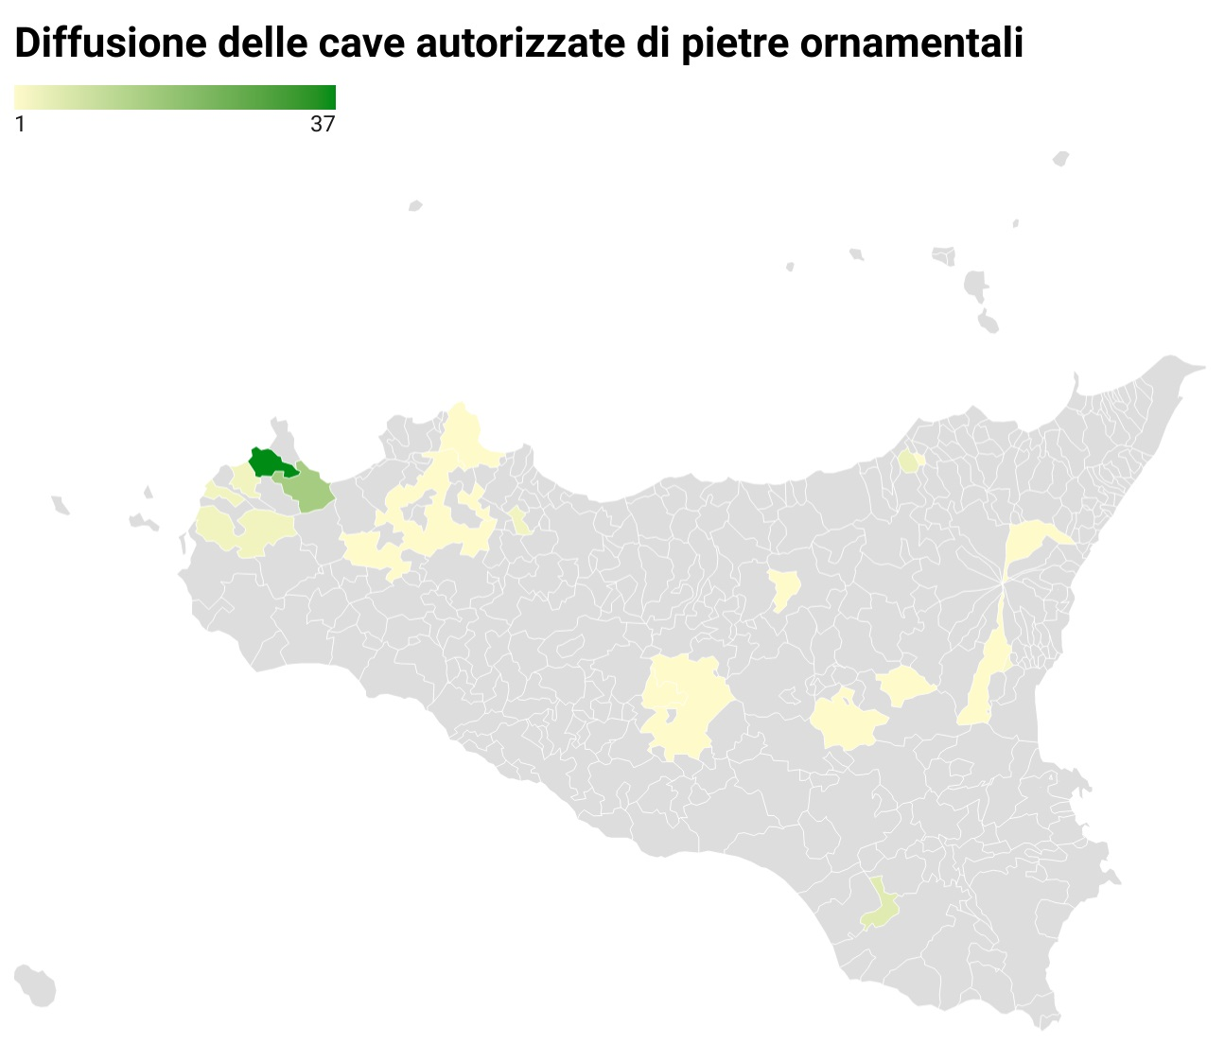

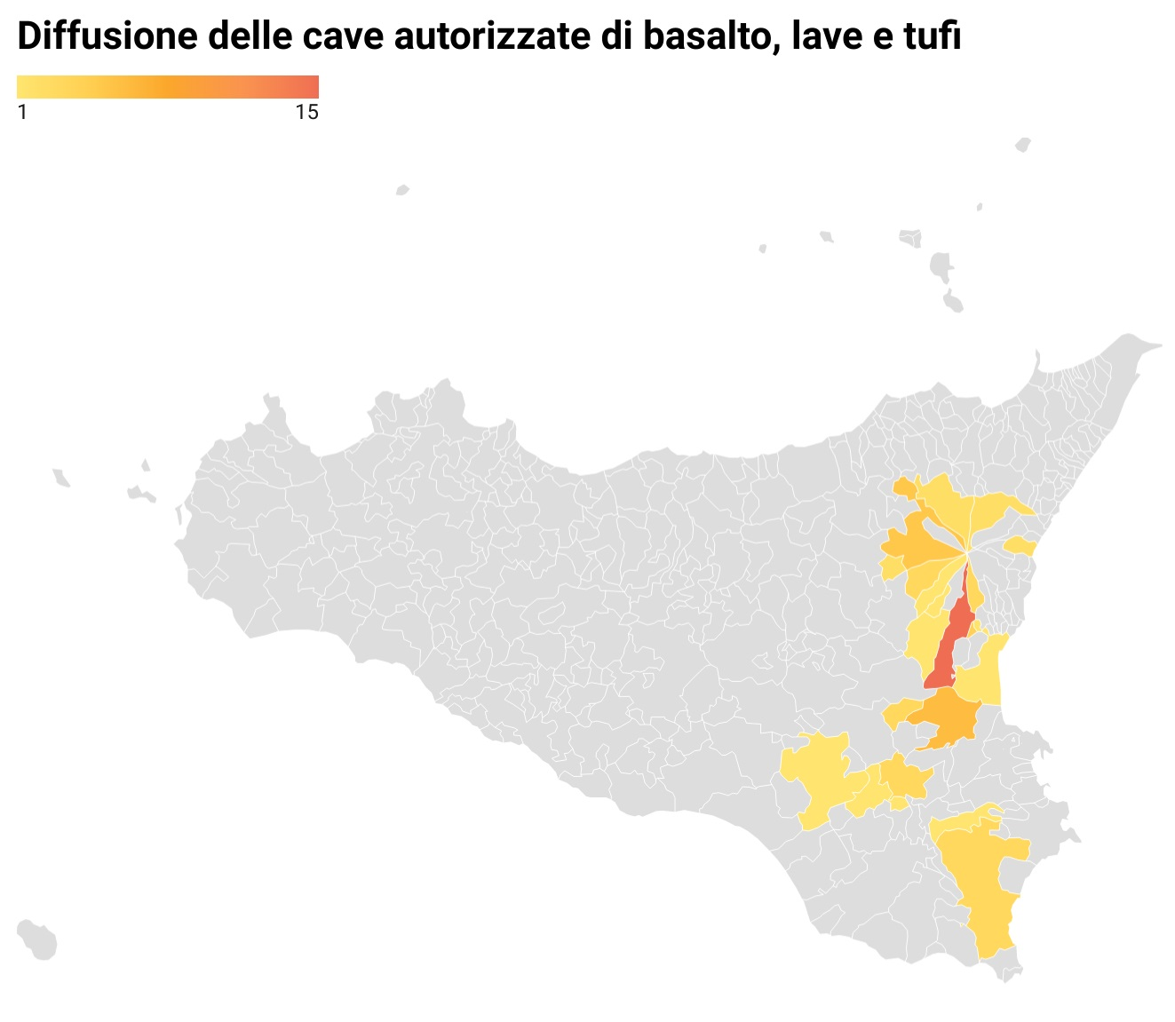

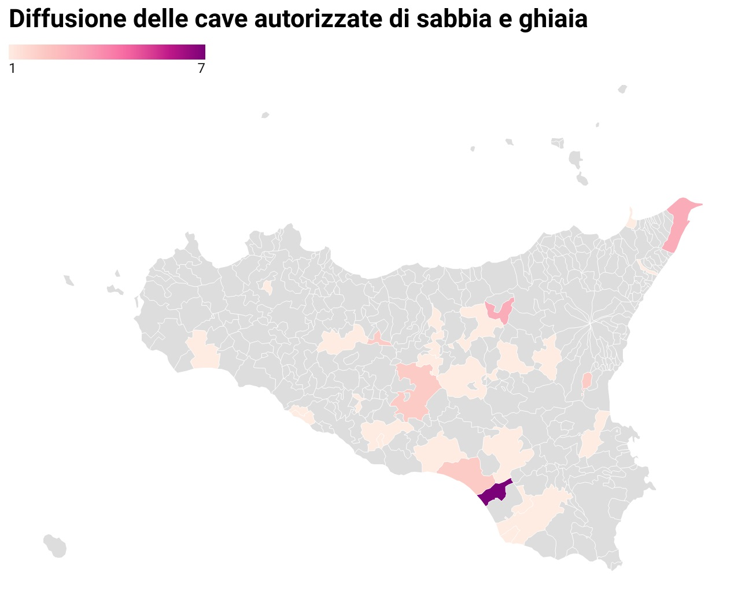

**La normativa e le sanzioni**

Sono numerose le norme regionali che si sono susseguite negli anni e che hanno stabilito le regole del settore, seppur parzialmente. Per quanto riguarda il Piano Cave, dalla prima legge, la 127/1980, che già ne prevedeva la redazione, sono passati 36 anni prima di vedere la sua approvazione nel 2016. L’ultima legge regionale intervenuta, e che ha affrontato il tema dei canoni di estrazione in Sicilia, è la l.r. 9/2015.

La Sicilia fa parte di quelle Regioni dove non è previsto nessun piano di recupero per le aree di cave abbandonate, ossia di quei siti che hanno chiuso le attività prima dell’intervento normativo da parte delle Regioni, per le quali sarebbero necessari un censimento ed una conseguente riqualificazione ambientale, nonostante la probabile rinaturalizzazione spontanea di molti di questi luoghi.

In positivo va sottolineato come in Sicilia si preveda l’obbligo del recupero contestuale dei siti estrattivi. Proprio per questo tipo di interventi il canone riscosso è destinato, per una quota non inferiore al 50%, agli interventi di manutenzione e valorizzazione ambientale ed infrastrutturale connessi all’attività estrattiva, oltre che per i beni immobili confiscati alla mafia ed alle organizzazioni criminali.

La Sicilia non mostra sanzioni particolarmente elevate in caso di illeciti, soprattutto se si pensa ai gravi danni ambientali generati. Per la coltivazione illegale l’ammenda è di €20.710, con aggravanti in caso di recidiva.

**La piaga dell’abusivismo delle pietre laviche in Sicilia**

Non mancano in Sicilia i casi di sequestri di cave abusive. Il comparto della pietra lavica risulta uno dei più colpiti e, per ovvi motivi, le illegalità sono concentrate nell’area orientale dell’isola.

Solamente **tra il 2016 ed il 2019 sono stati effettuati 22 sequestri di cava nella Sicilia Orientale a cura del N.O.E. di Catania**. Una stima del Consorzio della Pietra Lavica dell’Etna denuncia come il 20% circa del materiale lavico commercializzato negli scorsi anni non provenga da cave autorizzate.

Uno degli esempi più clamorosi, per via della grandezza dell’area interessata, è avvenuto nel Gennaio 2018, quando una cava gestita senza alcuna autorizzazione è stata sequestrata da militari del N.O.E. a Mascali (CT). Si tratta di circa 40.000 metri quadrati in totale, anche se   
l’area dove veniva condotta l'attività di estrazione abusiva, è risultata pari a circa 10.000 metri quadrati. L’intera zona è sottoposta a vincolo paesaggistico sin dal 1991, come tutto il comprensorio interessato dalla colata lavica dell'Etna del 1928. Il valore del sequestro è stato stimato in oltre un milione di euro.

Poi, nel Febbraio 2019, sempre il N.O.E. di Catania a seguito di un primo sequestro in località Casellaccia del Comune di Nicolosi, ha accertato che **dal 1998 nessuna autorizzazione valida era stata rilasciata** alla Società che effettuava estrazione di basalto lavico sull’area in questione.

L’area vedeva piani di cava svilupparsi per centinaia di metri, con fronti in alcuni punti alti anche 15/20 metri, mentre una prima stima del materiale prelevato era nell’ordine di centinaia di migliaia di metri cubi di roccia lavica, risultata essere già stata avviata a lavorazione, frantumata e commercializzata.

Ad Aprile 2019 ancora in azione i Carabinieri del N.O.E. di Catania, in una vasta area nelle campagne di Comiso (RG), questa volta per il sequestro di una cava abusiva di calcare. Impressionante, ancora una volta, **l’estensione dell’area, pari a 90mila quadrati, mentre in alcuni punti la cava risultava essere profonda fino a 20 metri**. Il tutto senza alcuna autorizzazione.

Sotto sequestro anche gli automezzi e centinaia di migliaia di metri cubi di materiale precedentemente estratto, pronto per la commercializzazione, del valore complessivo di oltre 1 milione di euro.

Infine il 10 Dicembre 2020 i controlli hanno riguardato una cava in contrada Montecenere-Funeria a Belpasso (CT). L'area di circa 160 mila metri quadrati si situa sulla colata lavica del 1669 dove una parte era stata già oggetto di estrazione abusiva. Il sito di cava non era stato autorizzato e non erano nemmeno applicate alcune norme sulla sicurezza dei lavoratori, di conseguenza l’area è stata posta sotto sequestro.

**Le proposte di Legambiente**

**1) Lotta alle illegalità, aumento delle sanzioni**

Il controllo della legalità è una condizione essenziale per cambiare il profilo del settore. Il coordinamento delle informazioni sull’attività estrattiva è utile anche per mettere a sistema il lavoro delle Forze dell’ordine e garantire le imprese oneste.

In un contesto che riguarda una risorsa limitata e non rinnovabile è assolutamente indispensabile aumentare le sanzioni in caso di illecito, ancora esigue, e prevedere tutte le forme di potenziali illegalità, in modo da scoraggiare in partenza la criminalità organizzata e non.

**2) Minori prelievi nel PRAE**

Ancora troppi Piani contengono previsioni enormi di nuovi prelievi, invece di regolarne una corretta gestione, come avviene in Sicilia.

Questo accade perché le ditte operatrici nel settore spingono per ottenere le autorizzazioni indipendentemente dal fabbisogno immediato, mettendosi al sicuro rispetto ai bisogni futuri ma anche per garantirsi un adeguato credito bancario.

E’ fondamentale ripensare la pianificazione del settore in base alle vere necessità del mercato, in particolare di quello locale.

Bisogna poi stabilire regole uniformi per le aree in cui l’attività di cava è vietata. Come aree protette e boschi, vicine a corsi d’acqua, aree sottoposte a vincolo idrogeologico e paesaggistico.

Non è sufficiente rimandare il divieto di estrazione a tutte le aree non incluse nel Piano Cave, significa lasciare in mano a potenziali interessi futuri intere porzioni del territorio che sono già ora a rischio e che devono essere tutelate.

**3) Spingere il riciclo per creare più posti di lavoro e chiudere le cave**

Anche in Sicilia le opportunità generate dal recupero e riciclo dei materiali da demolizione sono enormi. Si deve rendere trasparente e tracciabile il percorso dei rifiuti da demolizione e ricostruzione coinvolgendo tutta la filiera edilizia e spingendo la creazione di consorzi.

Bisognerà investire in formazione delle stazioni appaltanti, di tecnici e lavoratori. Anche un cambiamento nell’approccio progettuale sarà decisivo per ridurre il prelievo da cava e l’utilizzo di discariche per i materiali scavati, con enormi impatti nei territori, unitamente a quelli per il trasporto. La sfida è soprattutto culturale, perché non esistono più ragioni tecniche o normative ad impedire l’utilizzo di materiali provenienti dal riciclo.

Fondamentale che i CAM (Criteri Ambientali Minimi) siano applicati in tutti i capitolati di gara, che devono essere rivisti per fare in modo che sia sempre presente un approccio “prestazionale” rispetto ai materiali, che non escluda quelli provenienti dal riciclo, e che fissi percentuali crescenti di utilizzo.

**4) Controllo dei progetti di ripristino contestuale**

E’ importante verificare che quanto richiesto dalla legge regionale sul ripristino contestuale venga svolto in piena rispondenza ai piani di coltivazione approvati, ovviamente in funzione della tipologia di cave. Anche perché non raramente avviene che le ditte, al momento di svolgere i ripristini e di affrontare i relativi costi, falliscono, inevitabilmente allungando i tempi di ripristino.